
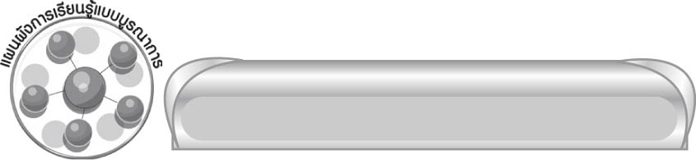
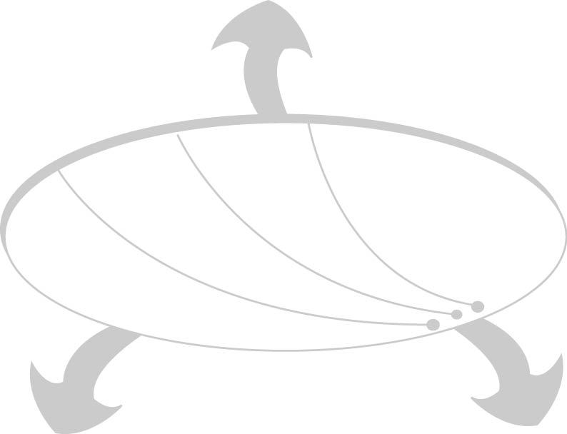
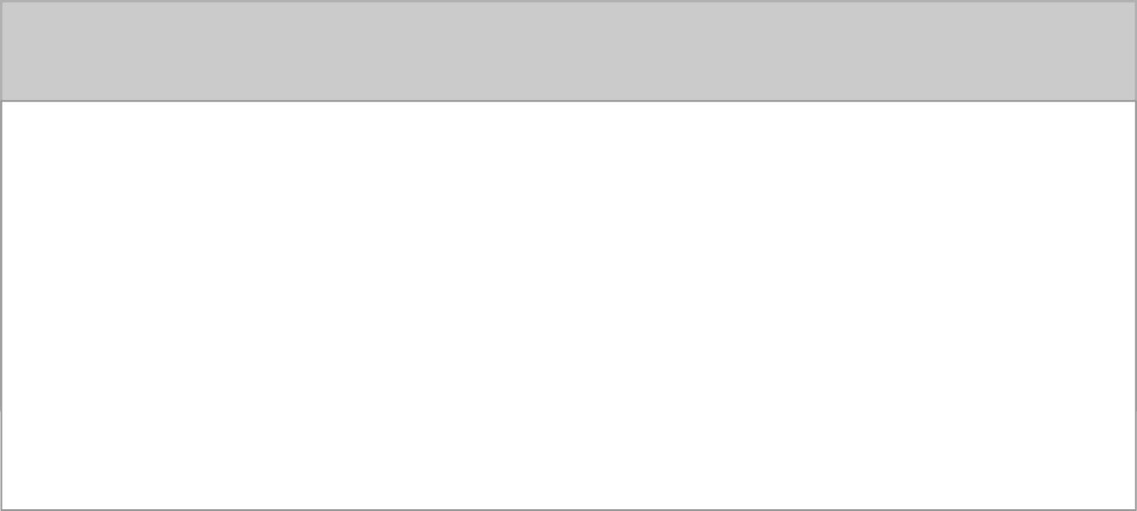
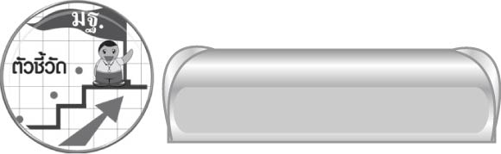

แผนผังการเรียนรู้แบบบูรณาการ
ตัวชี้วัด
 แต่งประโยคได้ถูกต้องตามหลักภาษา (ท ๔.๑ ป. ๔/๔)

หน่วยการเรียนรู้ที่ ๑๒
ภาษาไทยน่าเรียน...ฝึกเขียนด้วยประโยค


เวลา ๔ ชั่วโมง

สังคมศึกษา ศาสนา และวัฒนธรรม
 วิเคราะห์ประโยคจากเนื้อเพลงชาติ

ภาษาไทยน่าเรียน...
ฝึกเขียนด้วยประโยค

สุขศึกษาและพลศึกษา
วิทยาศาสตร์
 การเคลื่อนไหวร่างกาย
ในการทำกิจกรรม

 ทักษะการจำแนก
 การใช้ชื่อสัตว์มาแต่งประโยค


หน่วยการเรียนรู้ที่ ๑๒
แผนการจัดการเรียนรู้ที่ ๑

ภาษาไทยน่าเรียน...ฝึกเขียนด้วยประโยค

ลักษณะของประโยค

ชั้นประถมศึกษาปีที่ ๔ เวลา ๑ ชั่วโมง

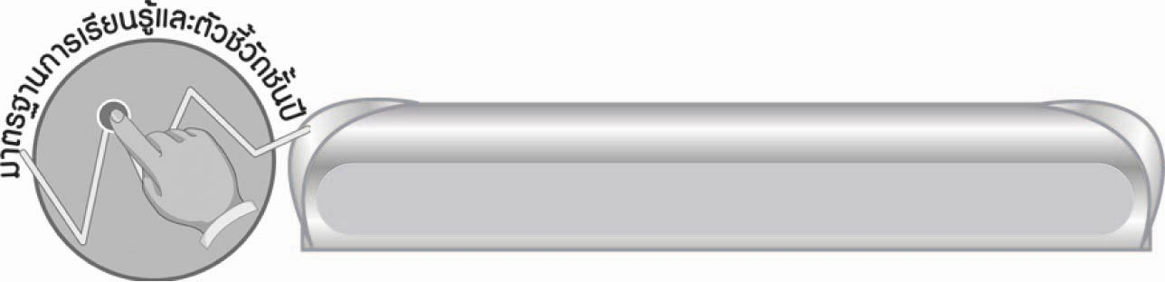
มาตรฐานการเรียนรู้/ตัวชี้วัด

มาตรฐานการเรียนรู้
มาตรฐาน ท ๔.๑ เข้าใจธรรมชาติของภาษาและหลักภาษาไทย การเปลี่ยนแปลงของภาษา และพลังของภาษา ภูมิปัญญาทางภาษา และรักษาภาษาไทยไว้เป็นสมบัติของชาติ
ตัวชี้วัด
ท ๔.๑ ป. ๔/๔ แต่งประโยคได้ถูกต้องตามหลักภาษา

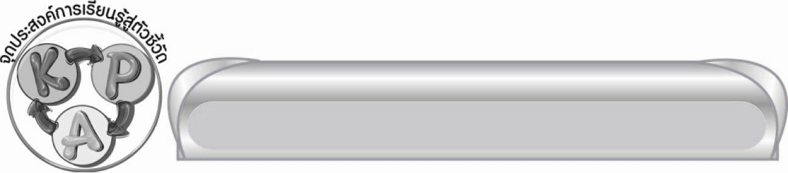
จุดประสงค์การเรียนรู้สู่ตัวชี้วัด

๑. บอกความหมาย และส่วนประกอบของประโยคได้ (K)
๒. จำแนกประโยคจากกลุ่มคำได้ (P)
๓. เห็นประโยชน์ของการแยกประโยคจากกลุ่มคำได้ (A)

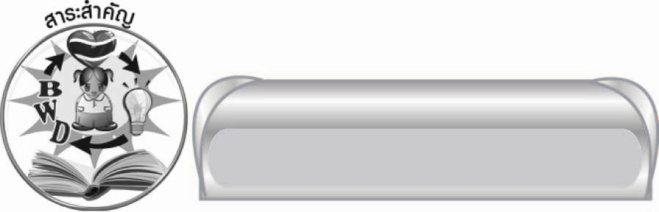
สาระสำคัญ

ประโยคเกิดจากคำและกลุ่มคำที่นำมาเรียบเรียงแล้วได้ใจความสมบูรณ์
มีทั้งภาคประธานและภาคแสดง บางประโยคมีบทขยายภาคประธานและภาคแสดงด้วย

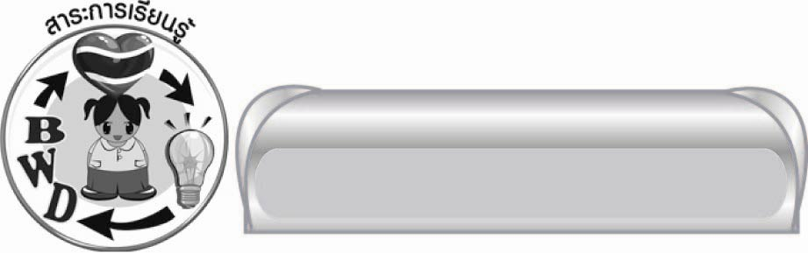
สาระการเรียนรู้

ส่วนประกอบของประโยค


สมรรถนะสำคัญของผู้เรียน

๑. ความสามารถในการสื่อสาร
๏ ทักษะการอ่าน
๏ ทักษะการเขียน
๏ ทักษะการฟัง การดู และการพูด
๒. ความสามารถในการคิด
๏ การวิเคราะห์
๏ การสรุปความรู้



คุณลักษณะอันพึงประสงค์

ใฝ่เรียนรู้
ตัวชี้วัดที่ ๔.๑ ตั้งใจ เพียรพยายามในการเรียนและเข้าร่วมกิจกรรมการเรียนรู้
มุ่งมั่นในการทำงาน
ตัวชี้วัดที่ ๖.๑ ตั้งใจและรับผิดชอบในการปฏิบัติหน้าที่การงาน
ตัวชี้วัดที่ ๖.๒ ทำงานด้วยความเพียรพยายามและอดทนเพื่อให้งานสำเร็จตามเป้าหมาย
รักความเป็นไทย
ตัวชี้วัดที่ ๗.๒ เห็นคุณค่าและใช้ภาษาไทยในการสื่อสารได้อย่างถูกต้องเหมาะสม

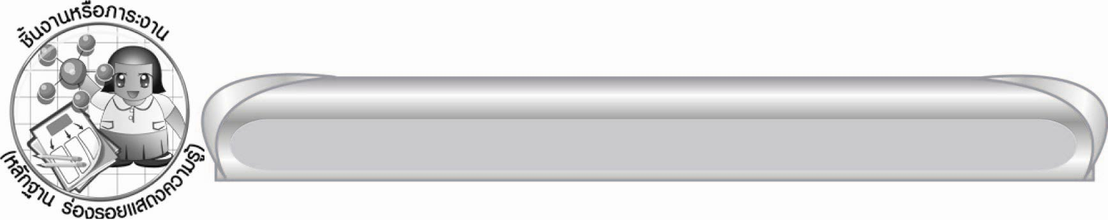
ชิ้นงานหรือภาระงาน (หลักฐาน ร่องรอยแสดงความรู้)

-

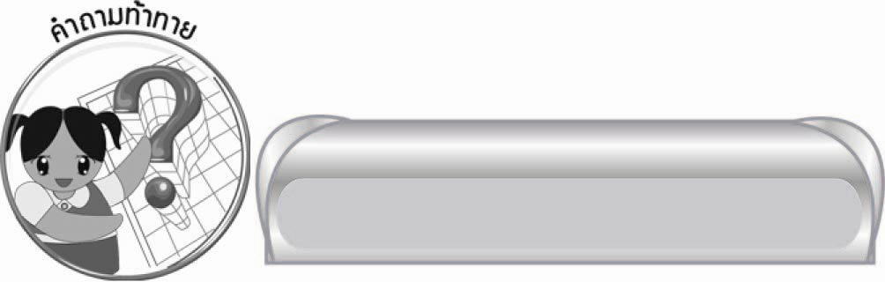
คำถามท้าทาย

ข้อความยาว ๆ เป็นประโยคได้หรือไม่

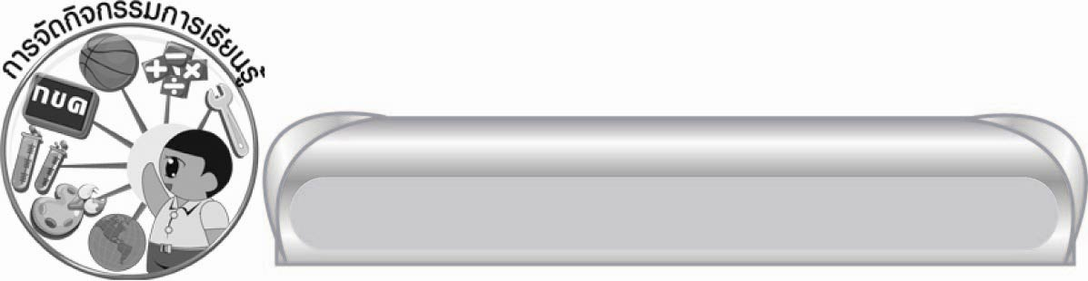
การจัดกิจกรรมการเรียนรู้

๑. ให้นักเรียนอ่านเรื่อง “ทำไมค้างคาวจึงต้องออกหากินเวลากลางคืน” แล้วสังเกตประโยคที่ครูกำหนด วิเคราะห์และเปรียบเทียบส่วนประกอบของประโยค
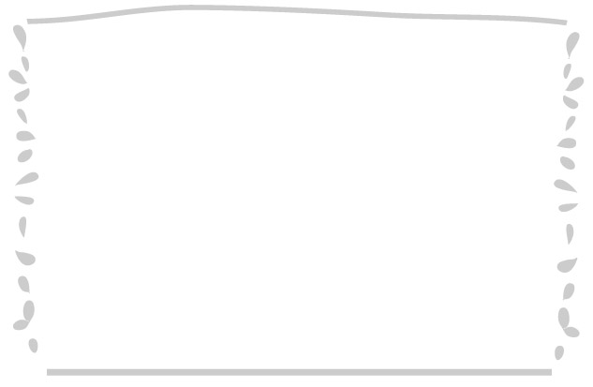
ทำไมค้างคาวจึงต้องออกหากินเวลากลางคืน
มีเรื่องเล่าสืบต่อกันมาว่า เดิมค้างคาวนั้นอาศัยอยู่กับฝูงนก
เมื่อพวกนกทำรังก็ไม่ช่วยทำโดยอ้างว่า ตนไม่ใช่พวกนกเพราะมีหู ครั้นมาอยู่กับพวกหนู ก็ไม่ช่วยพวกหนูทำรังอีกเช่นกัน โดยอ้างว่าตนไม่ใช่พวกหนูเพราะมีปีก นกและหนูไม่พอใจจึงประชุมปรึกษากันลงโทษค้างคาวโดยไม่ให้ผู้ใดคบ ให้ห้อยหัวกิน ห้อยหัวนอน และห้ามค้างคาวออกหากินในเวลากลางวัน
เรียบเรียงโดย นฤภร รุจิเรข

๒.ให้นักเรียนสังเกตข้อความ ๓ ข้อความ ในแถบประโยคบนกระดาน
๏ พระที่นั่งวิมานเมฆ ๏ พระสงฆ์ทำวัตร ๏ น้ำไหลแรง
จากนั้นครูใช้คำถาม ดังนี้
๑) ทั้ง ๓ ข้อความ มีข้อความใดที่นักเรียนเห็นว่าแตกต่างจากข้อความอื่น ๆ (พระที่นั่ง
วิมานเมฆ ไม่ใช่ประโยค เป็นกลุ่มคำเท่านั้น)
๒) อีก ๒ ข้อความที่ว่าเป็นประโยค เพราะเหตุใด (เพราะมีใจความสมบูรณ์ว่า ใคร, สิ่งใด
ทำอาการใด หรือเป็นอย่างไร)
๓. ครูและนักเรียนทบทวนความรู้เรื่อง ประโยค ส่วนประกอบของประโยค หรือการแต่งประโยค
เพื่อการสื่อสารที่นักเรียนได้เรียนมาแล้วในชั้นก่อน ให้นักเรียนบอกลักษณะของประโยค
๏ ประโยค คือ คำหรือกลุ่มคำที่นำมาเรียบเรียง แล้วได้ใจความสมบูรณ์ว่าใคร สิ่งใด ทำอาการอย่างไร
๏ ประโยคทุกชนิดประกอบด้วย ภาคประธาน กับ ภาคแสดง
- ภาคประธาน เป็นคำนาม หรือ สรรพนาม บางประโยคมีบทขยายประธาน
- ภาคแสดง ส่วนที่แสดงอาการ หรือความเป็นไปของประธาน (กริยา) บางประโยค
มีบทขยายภาคแสดง - พี่หัวเราะ (ไม่มีบทขยาย)
- พี่ของฉันหัวเราะเสียงดัง (มีบทขยายประธาน และขยายกริยา)
๔.ให้นักเรียนสังเกตข้อความอีก ๒ ข้อความบนกระดาน เช่น
๑. งูเลื้อยช้า ๆ ๒. นกจิกหนอน
จากนั้นครูใช้คำถาม ดังนี้
๑) ทั้ง ๒ ประโยคมีความแตกต่างกันหรือไม่ อย่างไร (ประโยคที่ ๑ มีประธาน และกริยา และคำวิเศษณ์ ช้า ๆ ขยายคำกริยา แต่ประโยคที่ ๒ มีประธาน กริยา และ กรรม มารับข้างท้ายว่านกจิกอะไร)
๒) ทั้ง ๒ ประโยคนี้ ประโยคใดควรเรียกว่า ประโยค ๒ ส่วน ประโยคใด คือ ประโยค
๓ ส่วน (ประโยคที่ ๑ ไม่มีกรรม เรียกว่า ประโยค ๒ ส่วน ประโยคที่ ๒ มีกรรม เรียกว่า ประโยค ๓ ส่วน)
๕. ครูอธิบายเพิ่มเติมเรื่อง ประโยค ๒ ส่วน และประโยค ๓ ส่วน แล้วให้นักเรียนช่วยกันพิจารณาประเภทของประโยค จากข้อความบนกระดาน โดยเขียนเลข ๒ หน้าประโยค ๒ ส่วน เขียนเลข ๓ หน้าประโยค ๓ ส่วน เช่น ๒ น้องร้องไห้เสียงดัง ให้นักเรียนออกมาเขียนคำตอบ
ตัวอย่าง ๓ พี่เตือนน้อง ๒ ต้นไม้ล้มระเนระนาด ฉันล้างมือ นัทฟังข่าว
อภิชัยว่ายน้ำ
ให้ทุกคนช่วยกันพิจารณาคำตอบ
๖.ให้นักเรียนฟังข้อความที่ครูอ่าน แล้วเขียน หน้าข้อความที่เป็นประโยคในกระดาษที่ครูแจกให้ (ตัวอย่าง ครูอ่าน ข้อ ๑. ใบไม้ปลิว ๒. นกแสนสวยฝูงนั้น นักเรียนไม่ต้องลอกข้อความ ใส่แต่เครื่องหมาย เช่น ๑  ๒ __
๗. ให้ครูและนักเรียนร่วมกันสรุปความรู้ ดังนี้
๏ ประโยคเกิดจากคำและกลุ่มคำที่นำมาเรียบเรียงแล้วได้ใจความสมบูรณ์ มีทั้งภาคประธานและ
ภาคแสดง บางประโยคมีบทขยายภาคประธานและภาคแสดงด้วย
๘. ให้นักเรียนร่วมกันแสดงความคิดเห็น โดยครูใช้คำถามท้าทาย ดังนี้
๏ ข้อความยาว ๆ เป็นประโยคได้หรือไม่

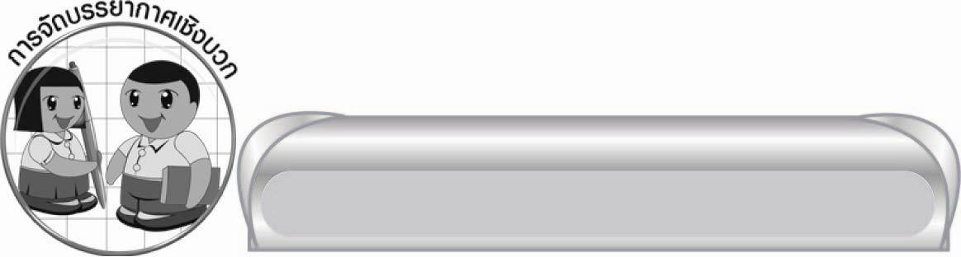
การจัดบรรยากาศเชิงบวก

ให้นักเรียนได้ร่วมแสดงความคิดเห็นและร่วมกิจกรรมอย่างอิสระ ครูเป็นผู้แนะนำและช่วยเสริมแรงบวก เพื่อให้นักเรียนเกิดความกระตือรือร้น สนใจร่วมกิจกรรมมากที่สุด

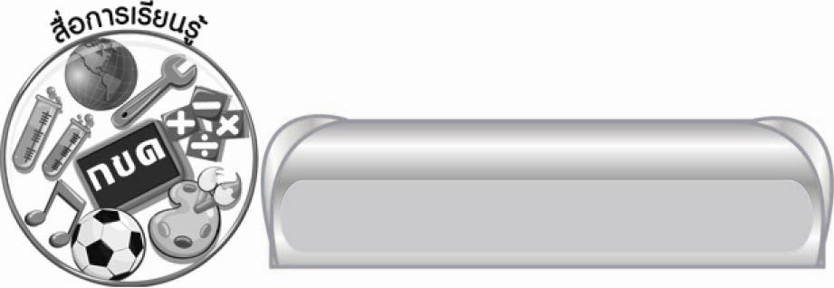
สื่อการเรียนรู้

๑. เรื่อง “ทำไมค้างคาวจึงต้องออกหากินเวลากลางคืน”
๒. แถบประโยค
๓. กระดาษเขียนคำตอบ

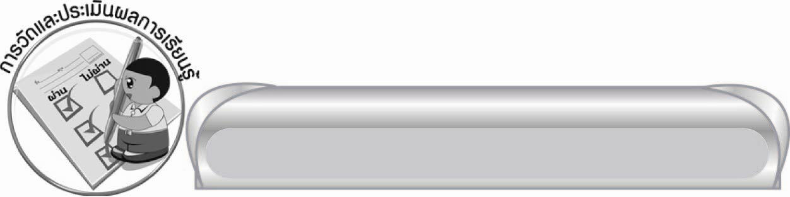
การวัดและประเมินผลการเรียนรู้

๑. วิธีการวัดและประเมินผล
สังเกตพฤติกรรมของนักเรียนในการเข้าร่วมกิจกรรม
๒. เครื่องมือ
แบบสังเกตพฤติกรรมการเข้าร่วมกิจกรรม
๓. เกณฑ์การประเมิน
การประเมินพฤติกรรมการเข้าร่วมกิจกรรม
ผ่านตั้งแต่ ๒ รายการ ถือว่า ผ่าน
ผ่าน ๑ รายการ ถือว่า ไม่ผ่าน

ข้อเสนอแนะของผู้บริหารสถานศึกษา
______________________________________________________________________________
______________________________________________________________________________
______________________________________________________________________________
______________________________________________________________________________
______________________________________________________________________________
______________________________________________________________________________
______________________________________________________________________________
______________________________________________________________________________
______________________________________________________________________________
______________________________________________________________________________
______________________________________________________________________________
______________________________________________________________________________
______________________________________________________________________________
______________________________________________________________________________
______________________________________________________________________________
______________________________________________________________________________
______________________________________________________________________________
______________________________________________________________________________
______________________________________________________________________________
______________________________________________________________________________
______________________________________________________________________________
______________________________________________________________________________
______________________________________________________________________________
______________________________________________________________________________

ลงชื่อ_________________________ (ผู้บริหารสถานศึกษา)
(_________________________)
________/________/_______

บันทึกหลังการสอน

ผลการจัดการเรียนการสอน

______________________________________________________________________________
______________________________________________________________________________
______________________________________________________________________________
______________________________________________________________________________
______________________________________________________________________________
______________________________________________________________________________

ปัญหา / อุปสรรค

______________________________________________________________________________
______________________________________________________________________________
______________________________________________________________________________
______________________________________________________________________________
______________________________________________________________________________
______________________________________________________________________________

แนวทางแก้ไข

______________________________________________________________________________
______________________________________________________________________________
______________________________________________________________________________
______________________________________________________________________________
______________________________________________________________________________
______________________________________________________________________________

ลงชื่อ ____________________________ (ผู้บันทึก)
(_________________________)
________/________/_______

